Technologie RFID

Présentation :

La technologie RFID est une technologie d’identification par radio. Contenue dans une carte ou un badge, elle composée d’une puce et d’une antenne et est lue par un lecteur RFID situé dans des portiques supermarché ou les smartphones. Elle possède différentes normes qui se répartissent sur les différentes fréquences utilisées. Les fréquences utilisées vont de 125 kHz pour la gamme LF (Low Frequency « Basse fréquence ») jusqu’à 2,45 GHz pour la gamme SHF (Super High Frequency « Super Haute Fréquence »). Les gammes de RFID varient aussi en fonction de leurs distances de détection maximale, de quelques centimètres à plusieurs mètres. Les puces RFID contiennent des données qui sont lues par le lecteur une fois la détection faite.

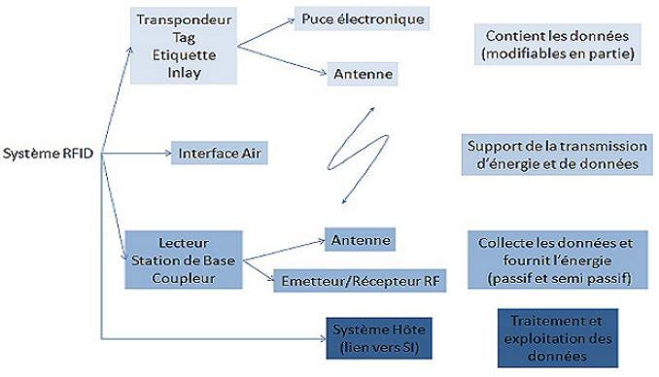

Gamme utilisée :

Ayant un shield Arduino à notre disposition, nous avons décidé d’utiliser ce dernier. Il utilise le standard de communication NFC qui fonctionne avec une fréquence de 13,56 MHz. Le NFC a pour particularité de ne fonctionner qu’à partir d’une certaine distance (inférieure à 4 cm voire 1 cm) le shield utilisé quant à lui, étant fait pour le prototypage, il possède une portée maximale de 10 cm.

Fonctionnement du shield:

Le shield a pour avantage de s’adapté directement sur l’Arduino ne nécessitant pas de branchement particulier ou de soudage. Les informations contenues sur la puce NFC sont récupérées instantanément et les erreurs de transmission sont extrêmement rares permettant de ne pas à avoir de repasser la carte sur le shield pour lire son contenu.

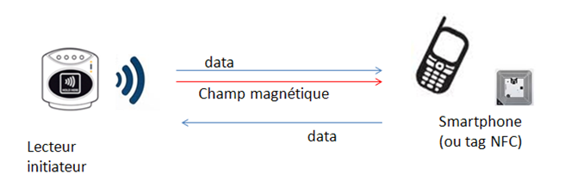

Avantage au code barre :

Contrairement au RFID, L’interprétation des codes-barres se fait par lecture optique. Les puces RFID ont une capacité de stockage plus importante et peuvent conserver des informations très variées sur un produit (date de fabrication, origine des matériaux, taille, prix, numéro de série, etc.). Les informations contenues sur la puce peuvent aussi être mises à jour en temps réel et à distance (pour l’affichage digital de prix en magasin par exemple).